4. Трава на картине Лены белая. Что не правильно?
5. Кот – красный? Какого цвета бывает кот?

Вот сколько ошибок допустила Лена. Ребята, поможем девочке исправить ошибки и помириться с кисточкой? Давайте составим новую картину. (Дети по одному выходят к мольберту и выбирая силуэт нужного цвета, составляют новую картинку.

Вот теперь вы запомнили, какими цветами нужно было нарисовать картину. Вы справились потому, что многое знаете, хорошо думали и старались. Запомни Лена - любому делу учиться надо. Помирись и подружись со своей кисточкой и учись рисовать.

- Прости меня кисточка, я все поняла и исправлюсь. Хорошо Лена , я не сержусь на тебя, и буду тебе помогать.

Динамическая гимнастика «Найди предмет нужного цвета»
Я дам каждому по 1 цветной фигурке (круг, квадрат). – Что взяла Аня, какого цвета? Найдите в группе предметы такого же цвета и подойдите туда.

Беседа о красках
Дети подходят к отдельно стоящим столам с оборудованием.
Во все времена люди любили рисовать. Сейчас краски для рисования можно купить в магазине. Но давным-давно, когда на свете еще не было ваших бабушек и дедушек, у людей не было таких красок, как у вас. И люди брали краски у природы – они делала краски из глины, из сока овощей и ягод, из трав. Хотите узнать, как же они получали краску? Тогда я приглашаю вас пройти в мастерскую и попробовать свои силы.
Мастерская – это комната, в которой люди работают, мастерят, делают что-то своими руками.
Экспериментальная деятельность
Я выбрала темно-красную свеклу, натерла ее на терке и выдавила сок. Какого цвета получился сок? (темно-красный). Сок я налила в мисочки.
Сейчас я окрашу природной краской кусочек белой ткани в темно-красный цвет. А вы хотите своими руками покрасить ткань в темно-красный цвет? Тогда приступим. (Дети проделывают опыт и кладут окрашенный кусочки ткани сушить).
Вы сами убедились, что свекольным соком можно покрасить ткань в темно-красный цвет. Вечером вы заберете свои платочки домой и расскажите родителям, как вы смогли окрасить их в темно-красный цвет.

Изодеятельность
На этом чудеса с красками не заканчиваются. Пройдите за столы, присядьте.
В этих волшебных квадратах спрятан рисунок. Хотите его увидеть? Тогда возьмите в руки кисточки и закрасьте его тем же цветом, каким нарисован ваш квадрат и вы увидите волшебное превращение.
Работа детей
Что появилось в волшебном квадрате у Миши? – яблоко, какого оно цвета? Действительно яблоко бывает красным. И т.п.

Сегодня на нашем занятии вы играли, работали в мастерской и узнали новый цвет. Какой? (темно-красный), еще вы рисовали, и помогли девочке Лене исправить ее ошибки и подружиться с волшебной кисточкой. Теперь и вы знаете, что любому делу учиться надо.
А волшебная кисточка не прощается с вами, на следующем занятии она поможет вам учиться рисовать красивые воздушные шары.

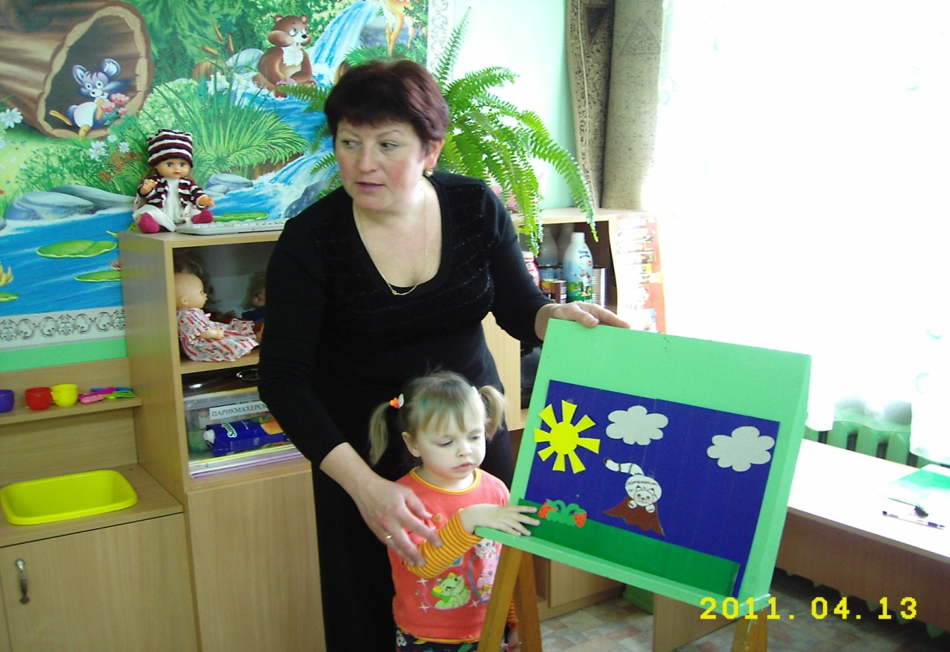

ДИДАКТИЧЕСКАЯ ИГРА «ИСПРАВЬ ОШИБКУ ЛЕНЫ»
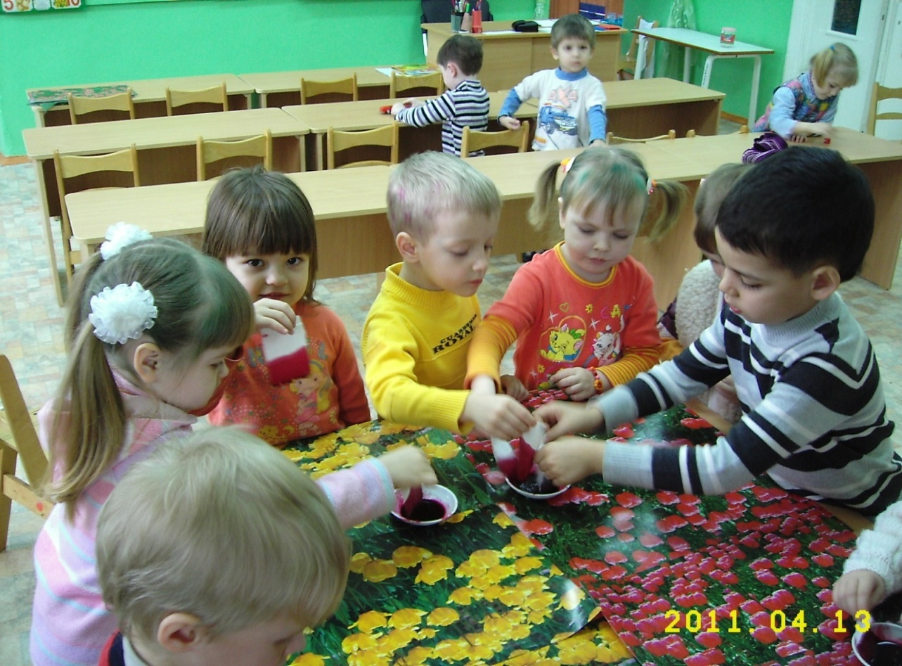
ЭКСПЕРИМЕНТАЛЬНАЯ ДЕЯТЕЛЬНОСТЬ – ОКРАШИВАНИЕ ТКАНИ В ТЕМНО-КРАСНЫЙ ЦВЕТ СВЕКОЛЬНЫМ СОКОМ

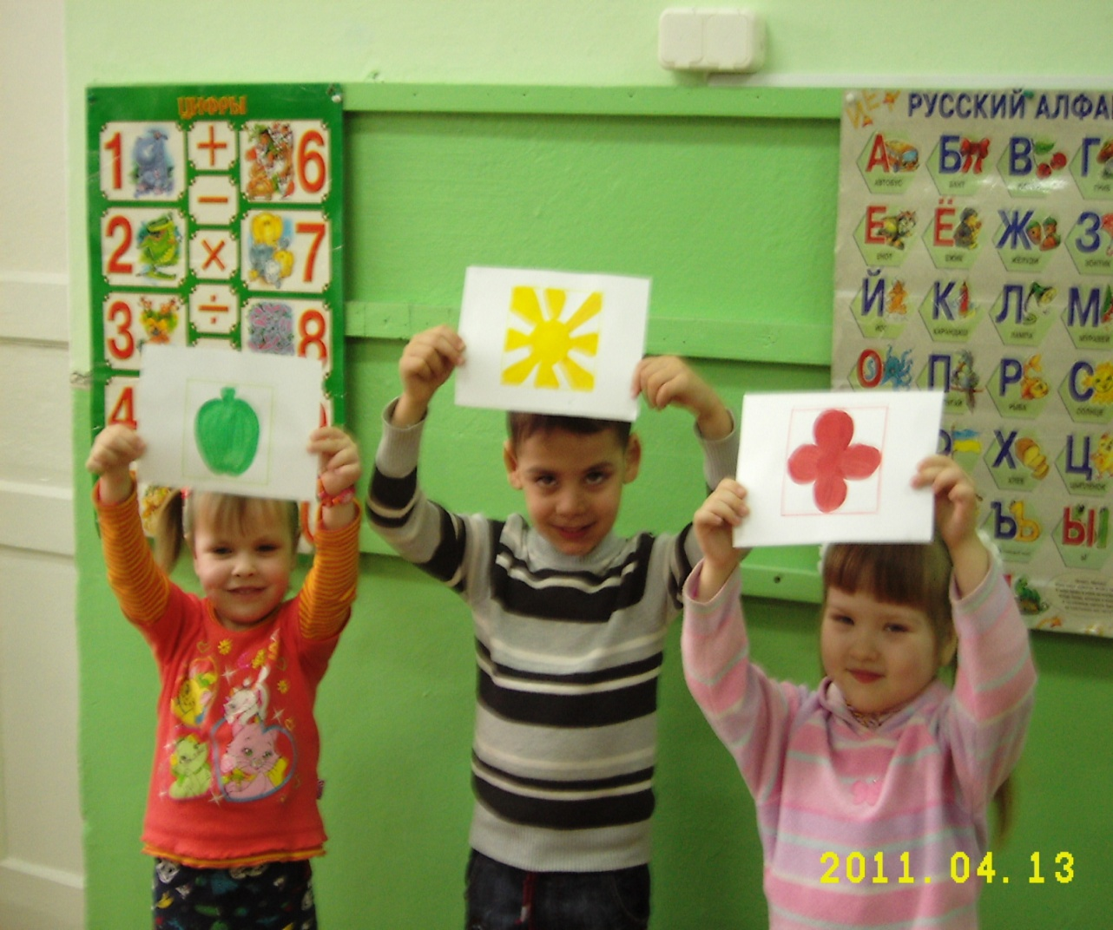

РЕЗУЛЬТАТЫ ИЗОБРАЗИТЕЛЬНОЙ ДЕЯТЕЛЬНОСТИ. ВОЛШЕБНЫЙ КВАДРАТ «ПОКАЗАЛ» СЕКРЕТ.

